风险投资计划书
D5媒体

第一部分：项目概要

一、项目简单描述(目的、意义、内容、运作方式)
D5媒体是以网吧电脑桌面、个人电脑桌面、手机为载体，以分众、互动、娱乐为核心的新媒体。 D5媒体的目的是非常有针对性的满足用户的需求，直接在电脑桌面上实现所需要的功能以及互动、娱乐的要求，从而改变用户的习惯，让D5媒体借助电脑和手机融进用户的生活圈子。 统计精准，客户明晰，高度互动，品牌宣传推广销售一体化的解决方案也给广告业主带来新的革命。培养用户的习惯，改变用户的心智模式也是其它媒体与D5媒体无法对比的一个优势。
D5媒体前期将以网吧业务为主。目前全国共有网吧数量将近20万家，电脑终端数量1000w以上，日均流量3000w左右。同时，网吧上网用户人群年龄层次集中在18-25岁以上大学生群体。高素质，高消费能力和高可挖掘潜力是他们共有的特征，这一群体是也是目前快速消费品行业，娱乐行业，网游产业等最有针对性的消费群体。因此，D5媒体网吧业务将围绕这个群体打造一个全新的分众媒体平台。
二. 市场目标概述
D5媒体计划在一年内占领网吧电脑桌面媒体市场的30%以上。在全国同行业中占领领先的地位。网吧电脑桌面媒体的技术和内容都占有明显的优势。个人电脑用户已经开发完毕，并且开始推向市场。手机用户在开始进行技术开发。三年内网吧电脑用户占领全国50%的市场，个人电脑用户占领全国40%的市场，手机用户占领全国40%的市场。D5媒体的技术以及内容都基本完善，而成为分众、互动、娱乐为核心的新媒体，改变了用户的习惯，让D5媒体成为用户生活圈子不可缺少的部分。
三. 利润来源简析
D5媒体作为一个平台，具备的一个优势就是赢利模式明确，赢利方式多从而分散了风险。
广告收入：D5媒体网吧用户这块广告形式多，根据广告的需求可以提供不同的解决方案，满足不同的需求。广告收入一个电脑一个月可以带来收入在10元到40元之间，根据各个区域的广告价值以及开发经营情况。
网吧电子商务：网吧电子商务实现了网吧内和网吧之间的交易，每个电脑每个月能够给D5媒体带来的收入在3元到20元之间。
SP：和SP公司合作，每个电脑每个月带来的利润在2元之间。
因涉及到要和代理以及广告公司进行分成，所以每个电脑每个月3元到10元的收入（根据经营情况确定）。
100万台网吧电脑的收入就在300万到1000万之间每个月。
上述属于网吧用户的利润来源。
个人电脑用户的收入来源：
广告收入，通过把针对目标客户的广告巧妙地融入各个版本中，从而带来广告收入。一个电脑一个月的广告收入在2元左右。
会员收入：针对娱乐版本，教育版本等各种不同的版本，由D5媒体和会员提供内容并让网民根据需求不同的收费项目（交友服务，教育咨询，娱乐等）。
手机用户收入：通过短信、铃声下栽、图片下栽、手机游戏以及手机广告等获取收入。因手机用户是网吧用户和个人用户的延伸。网络和无线实现结合，所以内容的原创性和信息的海量性导致手机用户的使用非常频繁。另外手机结合网络导致广告的影响力大大增加，接触面变宽。广告收入也增多。
四. 融资方案（资金筹措及投资方式）
D5媒体计划第一轮融资300万美元，占公司30%的股份。
第二轮融资方案根据情况确定，在一年后开始进行。
三年后准备上市，融资方案待确定。

五. 财务分析（预算及投资报酬）
收入预计：
网吧电脑用户：半年后月毛收入可以达到200万元以上。一年后月毛收入可以达到800万元左右。第一年总收入在5000万元左右。在三年后月毛收入在2000万元左右。
个人电脑用户：第一年无收入或者收入很少，第二年底月收入在2000万元左右，第三年年底月收入在5000万元左右。
手机用户：第一年收入很少，第二年年底月收入在1000万元左右，第三年年底月收入在3000万元左右。
总收入：第一年：4000万元，第二年：2亿元 第三年：6亿元。
预算：
第一年，服务器费用300万元，宣传费用：200万元，员工工资400万元，场地费用以及办公费用100万元，渠道建设费用400万元。
第二年：服务器费用3000万元。宣传费用2000万元，员工工资1500万元。场地以及办公费用200万元。
第三年：服务器费用：6000万元。宣传费用5000万元。员工工资3000万元。场地以及办公费用1000万元。
投资报酬回报率：
第一年：税前纯收入在2600万元。
第二年：税前纯收入在1.4亿元。
第三年：税前纯收入在4.5亿元。
按IT行业的12倍的市值计算，公司的市值在50亿左右。

第二部分：市场和技术

一、背景分析

1、提出原因和环境背景：
D5媒体提出的原因是抓住媒体未来的趋势。目前媒体资源的开发进一步加大，信息不
是缺少，而是不容易找到合适自己的信息，从而诞生了GOOGLE公司的神话，分众传媒也是抓住了一个核心的概念，就是分众。把需要传播的信息精确地传播到所需要传播的人。信息的爆炸导致了分众成为媒体的发展趋势。Web2.0一夜之间迅速火了起来，myspace一下就冲到了全世界的全面，QQ也成为时尚的代名词，超级女声也是一下就火了起来。用户已经需要主动地去接受信息，创造信息，和信息产生互动。互动逐渐成为用户生活中的一部分，而娱乐化是一个趋势，现在人们的生活压力越来越大，娱乐的市场也就越大，娱乐本身的产业链条也越来越大，越拉越强。分众传媒抓住了分众这个关键趋势，但是互动性和娱乐性还远远不够，对用户的体验考虑不到位。毕竟一个媒体的生存的首先应当考虑的是用户的良好体验，从而成为用户的一个习惯。这样才能长久发展下去。所以D5媒体把分众、互动、娱乐定位为D5媒体的核心，根据核心价值观经营D5媒体。
网吧电脑桌面的广告价值发现的比较早，2001年就有人开始思考这个问题，并做了相关的理论阐述，到2003年西安，上海，河南等几家公司已经开始开发出相关的软件经营这个市场。但是因为广告客户对这个市场的认识还不够，软件本身的技术不成熟以及市场操作方式出现问题，一直没有做大。因为基本上所有的软件市场上都忽略了一个很重要的问题，就是用户的体验和网吧的利益是首要的，而不是单纯的一个广告平台。而技术上因对游戏有影响并且对电脑的内存占用比较大。所以网吧桌面广告一直没有大的起色。
D5媒体看中了网吧电脑桌面、个人电脑桌面和手机的一个结合，以分众、互动、娱乐为核心开发出新的媒体。但是考虑到个人电脑用户的开发难度和经营难度都特别大，所以先开发网吧电脑桌面，通过网吧电脑桌面积累丰富的市场经验和开发技术以及资金。进而开发个人电脑用户和手机用户。

二、D5媒体的优势和独特性
D5媒体针对网吧用户从技术上和市场上进行了重大的突破。
技术方面： 一，对玩游戏的用户一点也不影响。页面的切换对人的视觉不产生刺激，对机子的内存占用少，不影响电脑的性能。
二，兼容性非常强。能在无盘系统，有盘系统都可以安装，与其它软件不干涉,并可以在虚拟桌面上安装。，基本上所有的网吧电脑都可以安装。
    - 告投放迅速并且精准，播放形式多样。广告可以在几分钟之内投放到某个地区某个网吧，也可以在几分钟内投放到全国。并且可以播放网页、图片、动画等多种形式的广告。
    - 广告效果统计非常精确。广告客户拥有自己的后台，可以随时知道广告的播放情况以及播放区域。并且自动打印相关的数据统计报表。
市场方面： 一，采取代理制度。全国20来个省已经招到代理，并且和广西，湖南，安徽，四川等省的一些相关政府部门达成合作，共同推广。公司为代理提供技术，宣传，广告方面的支持。可以低成本地迅速把市场做大。目前发展良好。

二，市场合作。和网易、腾讯公司，17173网站、中国搜索等公司合作D5媒体的内容以及宣传。从而满足用户的需求以及宣传的需要。
三，广告解决方案的独特性。针对不同的广告客户提出不同的解决方案，比如游戏，提供品牌宣传，快捷方式，游戏比赛，点卡销售一体化的服务。
四，赢利来源的多样化。各种形式的广告，网吧电子商务，SP，娱乐活动以及新项目都是利润的来源。
D5媒体并且借助网吧用户的优势发展个人用户，积累了大量的用户资源以及经验还有资金，个人用户发展有了一定的基础。

二、产品介绍和技术分析

1、D5媒体网吧用户的产品介绍：
广告方面：网吧电脑上安装一个该公司的广告播放管理软件系统，就可以根据广告客户的需求在不同的地区以及不同的时段播放广告，广告分为静态图片、动态图片、FLASH、网页、视频、论坛、购物系统、手机无线等，然后通过后台可以时刻统计出广告播放的次数和区域，广告投放可以精确到每台电脑。广告形式以及特点见附件。
频道方面：自己开发了网吧电子商务系统和知识搜索，和别的公司合作娱乐频道，游戏频道，地图搜索，搜索，电子商务，无线等。地方性的代理也可以根据需要确定频道内容。
网吧电子商务的目的是方便上网的人，并且为上网的人搭起交易和友谊的平台。网吧电子商务分为网吧内购物和网吧之间购物，网吧内购物非常方便网民使用，也方便网吧管理，给网吧业主可以增加经济利益，也可以实现统一采购，这样可以赚取供货方的利润。可以实现这个网吧上网的人支付，另外一个朋友接受到东西，比如饮料食品等。
知识搜索是针对个人知识的管理，共享，搜索开发的。方便用户对知识进行管理，达到一定的数量后可以查找需要的知识。
游戏频道和娱乐频道是可以和媒体以及游戏公司合作的，以后可以逐渐发展其它的合作伙伴，可以增加D5媒体的互动性。
至于地图搜索，电子商务，无线等频道是和别的公司合作。合作的基本的原则是能够方便上网的人使用。
另外根据D5媒体的广告形式以及频道，针对品牌提出一系列市场解决方案，比如游戏，娱乐，饮料食品等的市场解决方案。
从品牌宣传------用户习惯培养------互动以及参与-------购买从而打造游戏产业链条。
娱乐：宣传------内容制造--------互动以及参与----SP
饮料食品：品牌推广（桌面）--------互动（小游戏）-----销售（网吧电子商务）-----统计分析（销售统计按区域以及时间）
单纯的宣传效果不是很明显，需要的是一个整体的产业链条的打造

2、D5媒体网吧用户产品的技术介绍
1、智能升级，穿透硬件以及软件还原卡限制，一次安装永久免维护；
2、广告智能发布，终端一次运行，发布广告到指定位置后自动退出。不占用任何系统资源，绝不影响任何游戏体验；
3、终端不需直接与平台通信，采用一台网吧服务器端电脑作为终端与总部平台的桥梁与缓冲，网吧服务器端每日从总部平台更新一次广告并分发至终端，避免了大量的网络带宽占用；
4、多种广告播放形式，并无限扩展，使广告投放更具目的性、针对性和可选择性；
5、广告显示次数智能统计，每次广告统计数据精确到网吧；
6、网吧开机台数随时记录，便于代理商对网吧广告发布终端数据有效统计；
7、广告播放采用人性化设计，最大化考虑上网用户使用体验；
8、广告发布统一采用Web发布界面，详细的业务逻辑处理，使发布和管理更加便捷、更智能化，只需一步操作便可使广告直达全国任一城市任一指定加盟网吧。

3、D5媒体个人电脑用户和手机用户的介绍
个人电脑用户：开发一个电脑桌面的软件和网站，软件和网站是相互联系。
娱乐版本 实现的功能：
制作或转载（图片，音乐，视频，短信，彩铃，新闻等），上传（上传到网站），互相点击（可以实现点击或者评论来得到优先推荐），播放（最新的和最热的进行播放），下载（根据个人需求进行下载，图片可以下载几个然后自定义设置播放时间），记取价值（设计评分系统根据点击次数或者评论数目得到相应的分值）。
二，交友：这个和第一个功能结合使用，并也加入评分系统。
三，个人空间：通过下载和制作装饰个人空间。加入评分系统。
四，个人知识管理：分类记录个人的知识并共享。
五，评分系统：这个是和其它几个功能结合使用，从而让人有机会显示自己或者获取一定的收入。
另外开发教育版本，商业版本，办公版本。具体产品待定。

手机用户：手机是和网吧电脑用户以及个人电脑用户互相结合。

4、技术优势保障策略
D5媒体是一个以技术为支撑平台，市场为导向的媒体公司。在顺应市场的同时，技术研发的优势能够保证提供更稳健的系统平台为占领市场打好基础，同时，技术优势的保持也同时让我们在与竞争对手的赛跑中始终占据领跑地位。
目前，虽然我们在技术上已经占据一定的优势，但市场的运作是一个长期的过程，要想一直保持这种领跑地位，我们应当：
（1）鼓励创新的管理机制；
D5媒体是一个创新的公司，D5媒体是一个擅长开拓新兴市场的企业，D5媒体的开发团队是一个善于打破常规、独辟犀径找出解决问题最有效方法的团队。
我们对创新的渴望，主要体现在：
◆ D5媒体尊重开发人员的创新意识，我们不通过呆板的管理制度约束每一个人的创新的意愿。我们奖励每一项能够解决实际问题的创新。
◆ 在D5媒体的核心业务领域，我们不断的推陈出新，发掘新的有价值的广告形式。
◆ 在保留以往产品优点的基础上，我们愿意不断的批判自己，找出更有效的解决问题的办法。
◆ 在一些不背离公司核心业务领域的新产品研发上，我们鼓励每个人大胆的尝试，并给予一定的支持。
◆ 在产品开发的过程中，我们不束缚于已有开发方案，尊重每个人的意见，经过足够的论证不停的采纳更多的有效创意。
（2）尊重最终使用者，以用户体验为中心；
在D5媒体打造的所有产品的价值链中，我们始终将最终用户放在第一位。我们尊重用户的使用感受。因此，我们希望做到：
◆ 我们的所有产品都是可卸载的；
◆ 我们的所有网吧产品都仅限于网吧安装，不向个人用户推广；
◆ 我们的网吧广告产品在运行过程中，不强制用户浏览，同时，广告位置不放在影响用户上网或游戏体验为限；
◆ 我们的所有个人产品均需在用户知晓的情况下安装；
◆ 我们的所有个人产品均是对用户带来一定价值的产品；
◆ 我们的所有个人产品不轻易使用如IE插件等影响用户上网体验的技术，如果因功能需要，必需在提示用户许可的情况下安装。
（3）严格的质量控制；
为保证D5媒体产品的技术优势，D5的所有软件产品均需经过测试人员的严格测试，测试范围包括，软件易用性，安全性，稳定性等各个方面。
同时，产品在测试过程中，采用严格的Bug管理制度，对Bug的处理进度和结果进行监控。测试过程中Bug的管理流程如下：
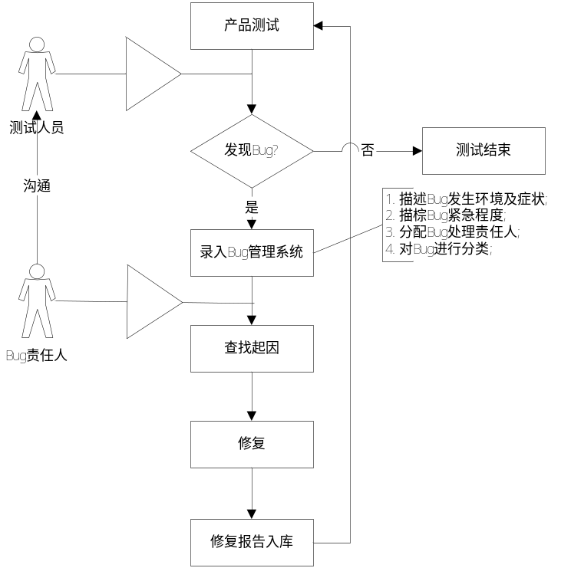
在产品正式发布运行期间，我们也安排客户服务和支持人员，实时跟踪产品运行情况，获取用户反馈。同时，使用有效的Bug管理和控制手段，高效的处理Bug，运行期间Bug管理和控制流程如下：
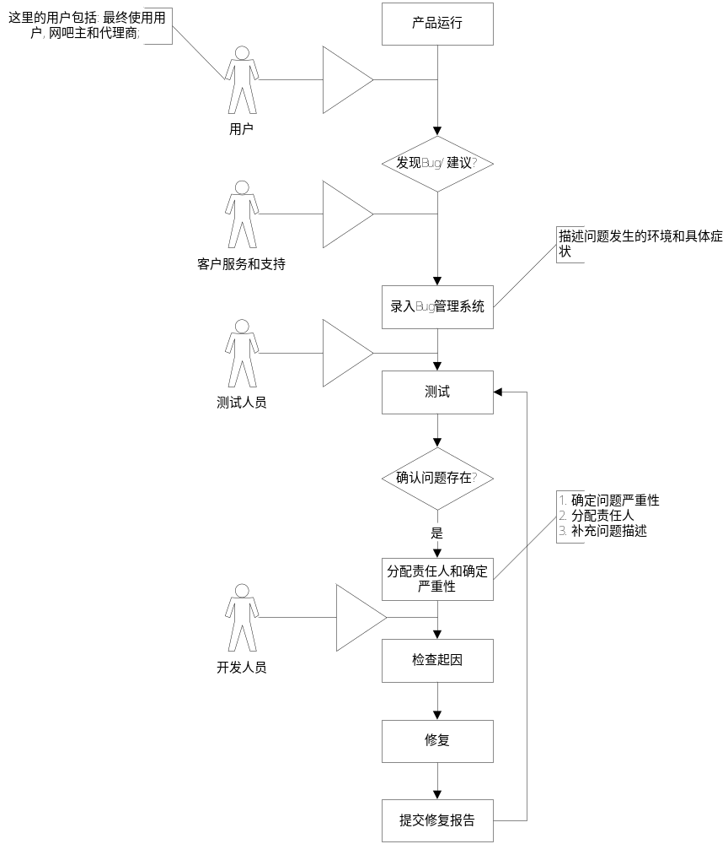

三、市场分析

1、市场潜力以及成长
据2006年文化部发布的统计，国内共有注册的网吧112264家，网吧电脑总台数608.6万台，而中国网民为1.11亿人，其中3000多万人经常去网吧上网。还加上那些没有注册网吧，接近20万家网吧，将近1000多万台电脑
针对网吧这块，我们的市场在于网吧本身以及网吧的网民。网吧本身有接近1000万台电脑，还有网吧的硬件，网吧的鼠标键盘等。市场规模在300亿元。D5媒体可以利用全国联网的优势进行联合采购，节省网吧的成本，也能创造收入。做好了每年能够创造出上千万元的利润。
针对网民这块，拥有3000多万人的规模，他们虽然收入水平不高，但是消费倾向性特别强，容易接受新生事物。每年平均每个人用在网络游戏、IT产品、通讯、饮料食品、旅游、教育、娱乐、SP等的花费不少，通过D5媒体的影响能刺激他们的部分消费。整个市场的规模也在上百亿以上，也是个非常大的市场。
通过上述可以看出整个网吧用户的市场的潜力非常大，上升空间大。另外个人电脑用户以及手机用户的规模更大，网吧用户成熟后开始开发个人用户以及行业用户。

2、市场地位
D5媒体目前在网吧用户这个取得全国领先的优势，第一个开发出网吧电子商务，第一个把广告投放以及监测精确到某个地区某个网吧，第一个提出分众、互动、娱乐为核心的媒体，并和湖南电视台、腾讯等大公司达成合作，就内容、渠道和宣传方面。
并且是全国第一个考虑把网吧电脑用户、个人电脑用户以及手机用户进行结合的公司。
至于个人电脑用户和手机用户，D5媒体具备两个优势，网吧用户的宣传平台和积累的经验以及现金流，因此发展个人电脑用户和手机用户占有很大的优势。

3、市场的目标人群
D5媒体网吧用户针对的是在网吧上网的人，年龄阶段在18岁25岁居多，消费倾向能力比较集中，接受新事物比较快，收入水平不高，平时消费也属于冲动性的购物。详细情况见附件

4、市场定位以及特点
D5媒体是以分众、互动、娱乐为核心理念，打造用户的生活圈，培养用户使用D5媒体的习惯，从而让D5媒体成为第五代媒体。

5、市场成长
随着网民和手机用户数目的增长，全国各地的代理的逐渐发展，D5媒体的发展是非常迅速的。两个月内没有花费一分钱推广费用就完成了全国20来个省的招商工作，招商结束后两个月可以安装网吧电脑100万台左右，发展非常迅速。主动打电话联系投放全国性的数目较大的广告的公司已经达到10来家，和国内非常著名的几个公司达成战略合作伙伴关系。
按照目前的形式发展，一年内网吧用户的市场规模这个可以做到全国第一。而个人电脑用户和手机用户在众多的网吧电脑用户基础上推出，发展速度更快。

6、市场趋势预测以及市场机会
单个网吧的广告平台的广告效应引不起广告主的重视，连锁网吧的单纯的广告平台也逐渐让用户失去兴趣，给网吧业主的利益有限。只有满足网民的需要，整合各种资源而建立娱乐互动的媒体才能让这个平台推广比较容易，广告主才能重视。D5媒体以分众、互动、娱乐为核心的理念，给网吧业主带来了人气，网吧商品的销售以及广告的利益，也给广告主增加了新的选择。
未来市场的趋势是个人化更明显，互动性和娱乐性要求更高。上网和手机已经成为生活中不可缺少的重要部分。而网络内容的丰富以及手机的移动性是可以互补和结合的。
未来的市场机会是看如何应用哪种方式满足哪部分用户的需求，所以网吧媒体必须望互动娱乐化的方向发展。而个人电脑用户和手机用户首先要充分尊重用户的需求和选择，让用户自愿下载使用并推荐最后形成生活中的习惯。

7、行业政策的风险。
网吧电脑用户存在的政策风险是为了防止地方性的文化部门或者公安部门或者消防部门突然制定相关的新制度强行安装某种广告软件。
预防的方法：
一、在全国权威性的报纸上做宣传，突出D5媒体的权威性。
二、和当地的文化部门以及公安部门提前打好交道。

四、市场运作分析
1、营销策划
D5媒体把用户的体验和感受作为首要考虑的因素，技术和内容的开发围绕这个因素安排。
2、渠道
D5媒体网吧用户的渠道分三步走：
第一步：选择并建立渠道，经过将近两个月，制定了相关的标准，从全国上千份申请中选择了几十个代理共同发展全国20多个省的市场。
第二步：通过给代理下达任务，并给代理提供技术支持，宣传支持，广告支持并辅导代理的发展，协助代理发展网吧并提供相关的指导。
第三步：在全国分几个区域建立办事处，加强和代理的沟通工作并对代理的管理力度加大，必要时投入资金参股协助代理发展。
渠道如何开展又根据情况分三种情况：
1、直接去一家一家网吧签定合同，这种方式发展比较慢，投资大，但是网吧用户比较稳定，沟通方便。
2、和当地的文化部门或者公安部门合作，比如辽宁省那边和文化部门合作，打造辽宁省青少年文明上网宣传。这个发展最快但是容易引起网吧反感，还需要和网吧签定合同，给予网吧以利益。
3、和网吧管理系统以及网吧协会等公司和机构合作。和他们合作速度发展非常快，但是对于终端的控制还不是很好。最好还是发展一定程度后和网吧签定合作协议。
3、广告
D5媒体广告业务的发展分两块，地方性的广告和全国性的广告。
地方性的广告：代理可以自己联系当地的广告业务，或者聘请广告公司作为地方性的广告代理。
全国性的广告：代理可以联系全国性的广告，经过D5媒体协商投放，代理可以分得广告入。D5媒体可以自己联系全国性的广告，另外D5媒体寻找广告代理公司联系广告业务。
另外D5媒体针对广告的需求，提出了一系列的广告解决方案。
针对游戏公司，提出品牌宣传+快捷方式+游戏比赛+点卡销售，并且都有非常精确的数据统计分析。
针对饮料食品，提出品牌宣传+品牌互动+销售。
可以根据不同的客户需求提出不同的广告解决方案。
4、宣传
D5媒体的宣传前期以电视台，报纸和网络为主。宣传的方式是新闻报道，电视上的专题，网络上的宣传。目前已经联系了人民日报等党报，法制类的报纸以及财经类的报纸，并联合合作伙伴湖南电视台，西安电视台，腾讯公司，17173等做宣传。
D5媒体以后的宣传也是以新闻，专题或者合作伙伴联合宣传为主要，这样成本低，权威性高，影响力大。
5、频道运作
D5媒体频道以满足网吧上网的人需求为目的，自己开发出网吧电子商务和知识搜索，并和其它大公司达成合作意向。
网吧电子商务：专门成立一个部门负责网吧电子商务，这个辅助代理和网吧如何操作，并联系供货方进入网吧市场。网吧内电子商务这个帮助供货方进入网吧渠道并收取供货方的费用。而网吧之间的电子商务可以收取网吧的费用。网吧电子商务以后向三个方向发展，一个是继续做网民之间的送礼。一个是向网吧本身做延伸，做网吧产品的采购。还有一个是向社区延伸，把社区内的电脑和网吧电脑联合，把网吧变成社区电子商务中心，可以解决传统B TO C电子商务的物流，支付以及信用问题。因为网吧本身是拥有几百万的固定资产，比个人更容易信任，网吧是固定的场所，可以做为物流的转运中心。
娱乐频道：这个频道准备和湖南影视集团下的绿色传媒中国合作推出，以网吧电脑桌面为主要，以湖南电视台转播为辅助，做成全国性的网络娱乐活动。具体细节正在和湖南影视集团谈。
游戏频道：该频道是和湖南影视集团下的绿色传媒中国以及游戏公司合作，准备借助网吧电脑桌面和湖南电视台联合推广，具体细节正在和绿色传媒中国谈。
其他几个频道比如电子商务和拍拍合作，搜索和中国搜索合作等。

五、主要竞争对手分析
竞争对手分为三种：一种是单纯的销售网吧广告软件。比如上海追寻计算机有限公司，该公司从2003年开始，开发出网吧广告软件，然后销售给各个地方的网吧或者广告公司。这样运做网吧不愿意购买，地区性的网吧联盟的广告效果不是很理想，加上不能在线更新。这种方式发展速度慢并且广告效果不大理想。
目前广告软件做的比较好的是深圳强者网络科技有限公司，分析如下：
广告形式：电脑桌面广告、浏览器插入广告、浏览器浏览间隙插入广告、浏览器主页广告。
技术特点：软件利用网吧或运行商服务器端统一发布。可针对不同广告使用不同统计方式。
产品优势：1、由于强者网络自身有多年网吧管理软件开发和维护经验，其产品线较丰富，除看吧广告系统外，同时还有连锁网吧维护系统、守护者信息管理软件、网吧娱乐平台等。如果利用相应软件服务推动网吧广告系统推广，能产生不错的市场效果；
2、软件采用运营商服务器/网吧服务器/网吧客户端，三方模式，由网吧服务器端作为中间通讯服务器，可以缓解大量的通讯带宽压力。
产品缺点：1、技术不成熟，系统不稳定；
2、开发公司本身限于软件开发，其产品单一销售给网吧或地区加盟代理使用，自身不整合运营，因此，产生的影响力和市场价值有限；
3、广告统计功能不完善；除桌面广告能够由系统提供统计数据外，其它广告形势的统计均需广告投放商自行统计，或依赖其它统计工具。
目前也有公司开发网吧电脑桌面广告，比如一起爱上网吧联盟。
广告形式：右侧置顶广告、桌面正屏广告、浏览器默认页、开机后自动弹出广告。
产品优势：1、采用全新超线程网格技术，根据用户电脑使用情况播放广告；
2、即使运行大型游戏，依然保证您拥有最佳游戏体验；
3、广告播放多种模式，广告投放更有目的性和针对性；
4、根据用户带宽占用情况下载广告内容，全自动广告播放，高速下载也不影响您的游戏娱乐；
5、智能加载，播放广告的同时不会给您的电脑带来任何负面影响；
6、网卡自动绑定，有效统计广告播放实情；
7、智能升级，穿透硬件以及软件还原卡限制，一次安装永久免维护；
产品缺点：1、单纯的把网吧电脑桌面做为广告平台，用户不能得到任何帮助。而网吧的利益只是单纯的广告收入，积极性不强。
2、广告的投放和统计还不是特别精确。

第三部分：未来的发展

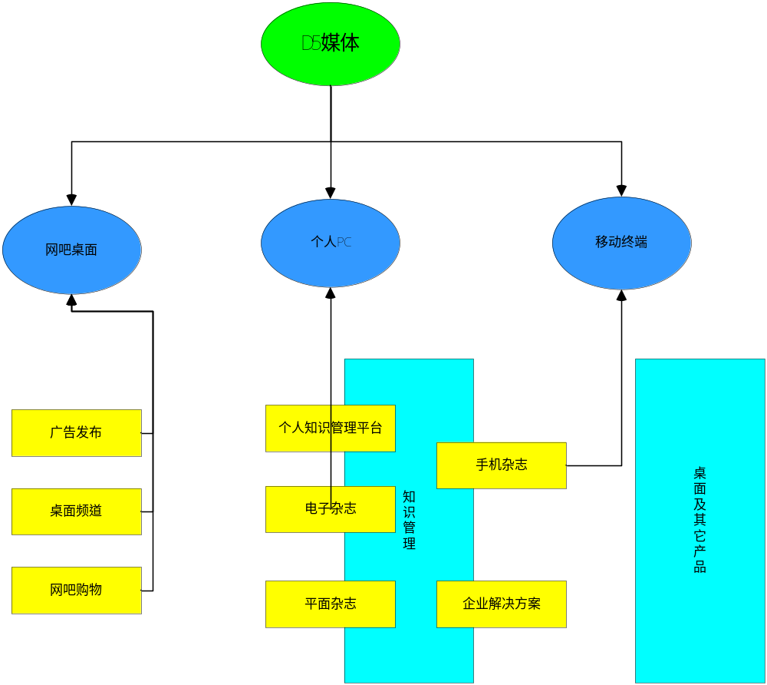

第四部分 团队以及管理组织

一、团队简介：
王习志：公司负责人和法人代表。武汉理工大学车辆工程毕业，在读大学期间曾经创办过报纸以及三期暑期培训班。2003年在CCN公司担任客户经理，积累了广告方面的经验。2004年大四下学期时创立一教育网站并担任总经理。2005年在陕西汽车集团先后从事技术和管理岗位，担任总调度协调组织公司内外20多个公司以及厂内上千人的工作。2005年期间曾经兼职做过围棋报的记者。2006年5月辞职创立D5媒体。 特点是：有创业的经验和激情以及耐心，对网络和广告行业积累了比较深的认识，也因在大集团工作过而积累了丰富的管理经验。经营策划和成本控制能力较强，对未来的趋势把握比较准。
目前负责公司整个的战略规划以及管理。
张小雄：公司技术负责人以及股东。2003年南昌理工学院毕业，在校期间获得江西省第十二届电脑大赛一等奖.。2003年到2004年5月就职于武汉九通管理顾问有限公司 任信息技术专员一职 负责该公司信息系统建设工作.就职期间,参与该公司办公OA系统,CRM客户关系管理系统的设计和开发工作.2004年到2005年12月在武大经纬国际管理技术咨询有限公司任信息技术总监一职 ，负责维护和建设该公司信息系统,以及负责信息技术部门团队组建.期间,带领团队完成大型人才网站"中国大学生人才网",软件产品"人力资源管理系统"等项目的开发工作。2005年8月，组职团队创建基于web2.0理念的个人知识管理网站ideacool.net。负责该项目团队组建及网站系统总架构工作。至10月份，网站2次改版，网站在业界获得一定的关注，alexa排名升级10w以内,并获得知名投资基金IDG的关注。
目前负责公司技术团队组建,产品开发,系统架构等工作。

二、组织架构：
总经理----技术副总 市场副总

渠道部 广告部 策划部 研发中心 项目部 财务部 行政部

渠道部下设立分办事处以及各个地区的代理。
广告部：负责发布广告，监测广告，联系广告业务。
策划部：负责市场策划以及宣传。
研发中心：负责技术开发以及技术支持工作。
项目部：负责网吧电子商务项目，娱乐项目，游戏项目，SP项目等
财务部：负责公司的财务管理以及资金管理
行政部：负责文档工作以及客户服务工作。

第五部分：融资分析

一、资金使用计划
公司计划融资300万美元左右。
1，渠道的建设。公司准备在全国各个地区设立四个办事处，协助代理开展工作。另外计划选取上海等大城市自己发展，一年在800万元左右。
2，服务器的支出：一年在300万元。
3，员工工资的开支：一年在400万元。
4，宣传的费用：200万元。
5，办公费用：200万元。

二、股权的结构
公司目前的股份结构是王习志占65%，张小雄占35%。

第六部分：风险控制

一、风险准备与控制
1、技术风险
技术风险有两个方面的因素：
● 服务器的风险：数据流量突然增加造成宕机，无法提供服务。
● 软件Bug风险：网吧端软件出现与网吧管理软件或操作系统出现严重兼容性问题，影响网吧原有系统正常运行。影响品牌形象和口碑，造成网吧抵制合作。
回避措施：
建立强大的研发团队，加大技术研发投入，严格产品质量控制环节。
2、市场竞争风险
● 对手按照D5媒体的运作模式进行，把网吧电脑桌面当成分众、互动、娱乐的平台。
● 对手采取大量的资金投入买断网吧电脑桌面的模式。
● 利用政府机构达到强行安装的目的。
回避措施：
● 加强D5媒体的服务，让D5媒体逐渐成为网民的习惯，加强互动性和娱乐性的开发
吸引风险投资进入，加强资金力量。并联合代理共同抢占网吧资源，减少了资金方面的压力。
● 公司加强宣传和新闻报道，突出权威性，并和相关的这个政府部门加强联系。
3、管理风险
◇ 公司内部的管理：随着公司的人员的增加，管理难度逐渐加大。各个部门之间的协调也需要加强管理。
◇ 代理的管理：代理发展较好有可能脱离D5媒体，发展的不好的耽误了当地市场的开发。
回避措施
◇ 公司的管理制度在鼓励创新的前提下逐渐规范化，新的项目可以临时组成项目小组，各个部门积极配合并制定相应的奖惩标准。
◇ 针对代理：公司通过后台以及分区办事处可以知道代理的情况，协助代理发展。如果发展良好的话可以更多的奖励。发展不顺利的加强支持力度。如果有什么情况的话可以直接由公司接手操作。
4、财务风险
公司针对财务风险这个采取是可以控制性的风险管理。针对渠道部门的发展，资金充足的话可以公司自己选择地区进行投资直接运做，资金不足的话可以和代理共同运做共同承担风险。
公司针对个人用户和手机用户的开发是建立在网吧用户的基础上，这样的话网吧用户可以带来稳定的现金流以及宣传，可以规避个人用户开发以及宣传所花费的费用从而带来资金的压力。

第七部分：退出机制

一、股票上市

二、股权转让

三、股份回购

四、股利分红
这个根据资本方的需求确定。

